屏東縣立鶴聲國中106學年度第一學期九年級地球科學第三次段考試題
命題老師：張宏超 請在答案卡上作答 代碼：02 班 座號：___ 姓名：
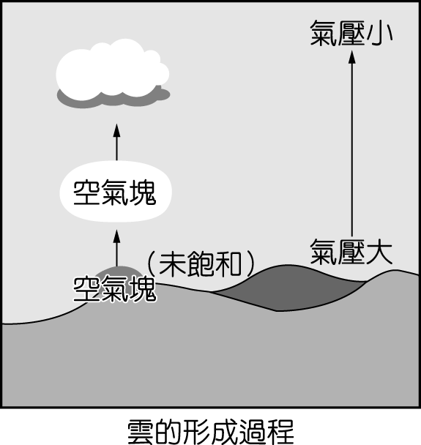
1.（ ）雲形成時，通常含哪些條件？(甲)空氣中的水氣達到飽和；(乙)空氣有水平流動；(丙)空氣有垂直運動。(A)甲乙(B)甲丙(C)乙丙 (D)甲乙丙
2.（ ）如右上圖為雲的形成過程示意圖，圖中「空氣塊」在上升過程中，體積及溫度的變化，下列何者正確？(Ａ)體積膨脹、溫度下降 (Ｂ)體積膨脹、溫度上升(Ｃ)體積收縮、溫度上升(Ｄ)體積收縮、溫度下降
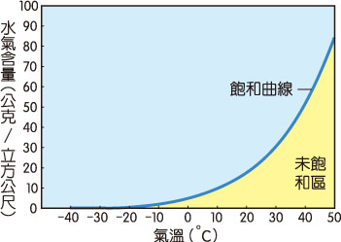
3.（ ）右下圖為空氣中的水氣與溫度的關係圖，空氣中的水氣是否達到飽和又與雲的形成息息相關，依照右圖可透過何種方式使水氣達到飽和？(A)增加溫度(B)供給水氣(C)降低高度(D)減少水氣途徑
4（ ）空氣的流動會造成風，其流動的方式為何？ (A)由氣溫高之處流向氣溫低之處 (B)由水氣多之處流向水氣少之處 (C)由密度小之處流向密度大之處 (D)由氣壓高之處流向氣壓低之處
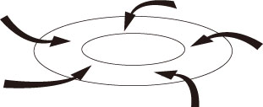
5.（ ）關於近地面的低氣壓與高氣壓的比較，下列敘述何者正確？ (A)低氣壓區天氣多晴朗穩定，高氣壓區天氣多陰雨 (B)低氣壓氣流由中心向外流出，高氣壓氣流由外往中心向內流入 (C)在北半球，低氣壓氣流為逆時鐘方向，高氣壓氣流為順時鐘方向 (D)低氣壓中心垂直氣流下沉，高氣壓中心垂直氣流上升
6.（ ）臺灣冬天盛行的東北季風，會為下列何處帶來較多的雨水？ (A)基隆 (B)臺中 (C)高雄 (D)屏東
7.（ ）右上圖為北半球某地區空氣流動方向的示意圖，圖中圓圈為等壓線，箭頭表示空氣流動方向。下列對此地區之氣壓、天氣及中心垂直氣流的敘述，何者正確？ (A)低氣壓，天氣陰雨，氣流向上 (B)高氣壓，天氣晴朗，氣流向下 (C)低氣壓，天氣陰雨，氣流向下 (D)高氣壓，天氣晴朗，氣流向上
8.（ ）天氣現象的變化大多發生在大氣中的哪一層？(A)平流層 (B)對流層 (C)增溫層 (D)中氣層
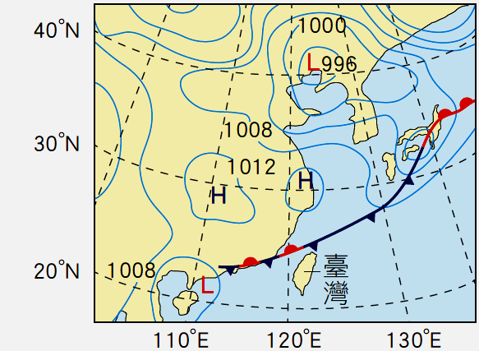
9.（ ）有關影響臺灣天氣的兩大氣團性質描述，下列何者正確？ (A)大陸氣團冷而溼 (B)太平洋氣團暖而乾 (C)大陸氣團冷而乾 (D)太平洋氣團冷而溼
10.（ ）右圖為某日地面天氣示意圖，此時正有一鋒面通過臺灣附近的上空。有關此鋒面造成的現象，下列何者正確？(A)鋒面通過臺灣時，氣溫會明顯上升(B)此種鋒面通常移動緩慢(C)即將通過臺灣上空的鋒面是冷鋒(D)中央氣象局可能會發布低溫特報。
11.（ ）所謂「鋒面」是指下列何者？ (A)熱帶地區洋面上之強烈低氣壓 (B)兩個性質不同的氣團相遇所產生的交界面 (C)一大團內部性質（溫度、溼度、密度）均勻而相似之空氣 (D)板塊交界地帶
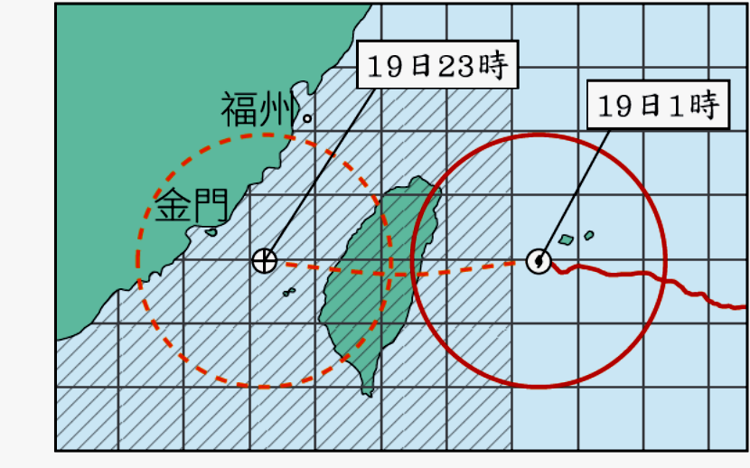
12.（ ）當冷、暖氣團勢力相當時，此時鋒面幾乎呈現停滯不前的狀態，則此鋒面是下列何者？
(A)冷鋒(B)滯留鋒 (C)暖鋒 (D)以上皆是
13.（ ）如右圖，根據民國99年9月19日1時15分，中央氣象局發布的凡那比颱風的颱風警報資訊，判斷下列敘述何者正確？
(A)颱風可能在19日上午從花蓮登陸
(B)颱風在19日1時已經登陸臺灣
(C)凡那比颱風登陸前的強度屬於輕度颱風
(D)19日23時已經解除颱風警報【第一頁 共四頁】
14.（ ）觀察以下不同時間的天氣圖，判斷臺灣何時的降雨機率可能最低？
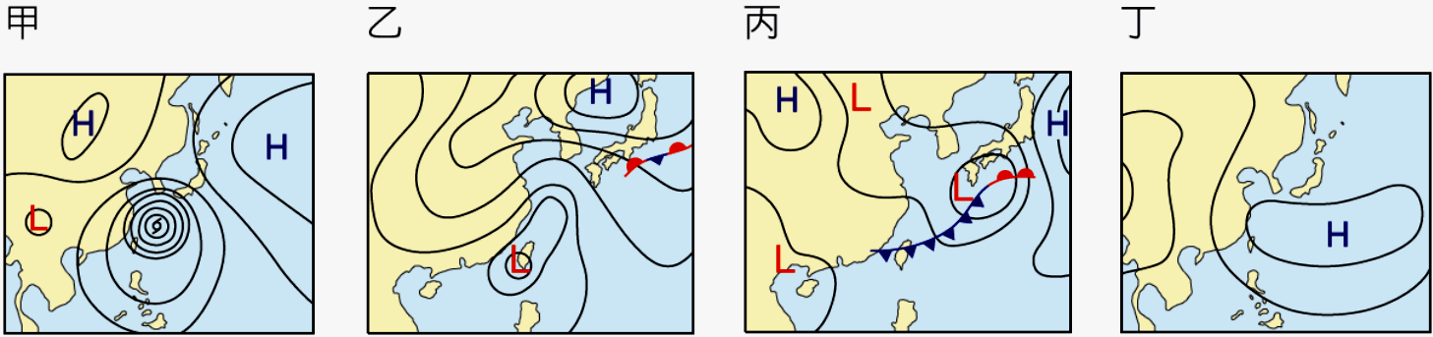
(A)甲 (B)乙 (C)丙 (D)丁。
15.（ ）當冷、暖氣團相遇時，何者會沿鋒面向上爬升而形成雲雨？ (A)冷空氣 (B)暖空氣
(C)視鋒面而定 (D)視地理位置而定
16.（ ）當冷鋒過境臺灣時，氣溫會如何變化？ (A)上升 (B)下降 (C)不變 (D)忽冷忽熱
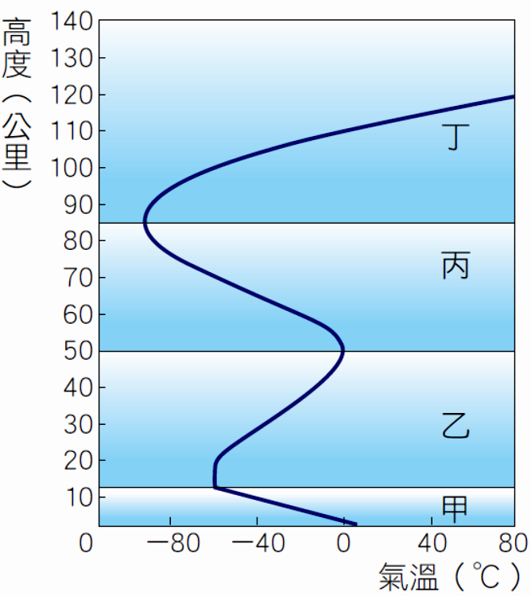
17.（ ）臺灣五、六月期間的梅雨，是何種鋒面造成？ (A)冷鋒 (B)暖鋒 (C)滯留鋒 (D)颱風
【題組】依據右圖(中緯度地區大氣的垂直分層示意圖)，請根據此分層回答第18～21題：
18.（ ）地球大氣的垂直結構，分為甲、乙、丙、丁四層，其分類依據為何？
(A)氣體組成隨高度的變化(B)空氣密度隨高度的變化
(C)氣壓隨高度的變化(D)氣溫隨高度的變化。
19.（ ）甲、乙、丙和丁層的名稱依序是什麼？ (A)對流層、中氣層、平流層、增溫層 (B)對流層、平流層、中氣層、增溫層 (C)對流層、臭氧層、中氣層、增溫層 (D)對流層、增溫層、臭氧層、中氣層。
20.（ ）在對流層內，氣溫和氣壓如何變化？ (A)都隨高度增加而降低 (B)都隨高度增加而升高
(C)氣溫隨高度增加而降低，氣壓隨高度增加而升高 (D)氣溫隨高度增加而升高，氣壓隨高度增加而降低
21.（ ）雷雨、閃電等瞬息萬變的天氣現象，主要是發生在大氣中的哪一層？(A)甲(B)乙(C)丙(D)丁。
22.（ ）颱風通常形成於哪裡？ (A)熱帶大陸上 (B)熱帶海洋上 (C)溫帶大陸上 (D)溫帶海洋上
23.（ ）當颱風中心到達臺灣海峽要離去時，可能會造成下列何種現象產生？ (A)一切都恢復平靜了 (B)颱風有九成機率會回頭 (C)要嚴防局部豪雨 (D)適合到外海捕魚
24.（ ）下列何者是關於「氣候」的敘述？ (A)描述長時間平均的大氣狀態 (B)描述短時間內的大氣狀況 (C)可作為一週天氣預報的依據 (D)特殊的天氣現象，例如單日最大降雨量紀錄。
25.（ ）颱風來襲時，通常風勢和雨量最大的地點是發生在何處？ (A)近颱風中心的迎風坡面
(B)近颱風中心的背風坡面 (C)颱風外圍的迎風坡面 (D)颱風外圍的背風坡面
26.（ ）已知對流層內，每升高100公尺，大氣溫度約會下降0.65℃。臺灣第一高峰玉山，其峰頂約為海拔4000公尺，假設現在海平面的氣溫是26℃，那麼玉山山頂上的氣溫大約是攝氏幾度？ (A)－3℃ (B)－1℃ (C)0℃ (D)1℃。
27.（ ）月球和地球都曾遭受小行星的撞擊，但現在只有月球表面上充滿了隕石坑，而地球表面僅有少數的隕石坑。下列有關此現象的敘述，何者正確？
甲：地球有大氣包圍，會產生天氣現象，而降雨可沖刷土石，將隕石坑削平。
乙：構成月球的岩石比地球岩石堅硬，所以月球表面的隕石坑可以保留下來。
丙：月球表面的大氣非常稀薄，對小行星撞擊的阻擋作用較弱。
丁：太陽系中地球的形成最晚，故歷經小行星撞擊的時段比月球少。
(A)甲、乙 (B)丙、丁 (C)甲、丙 (D)乙、丁。
【第二頁 共四頁】

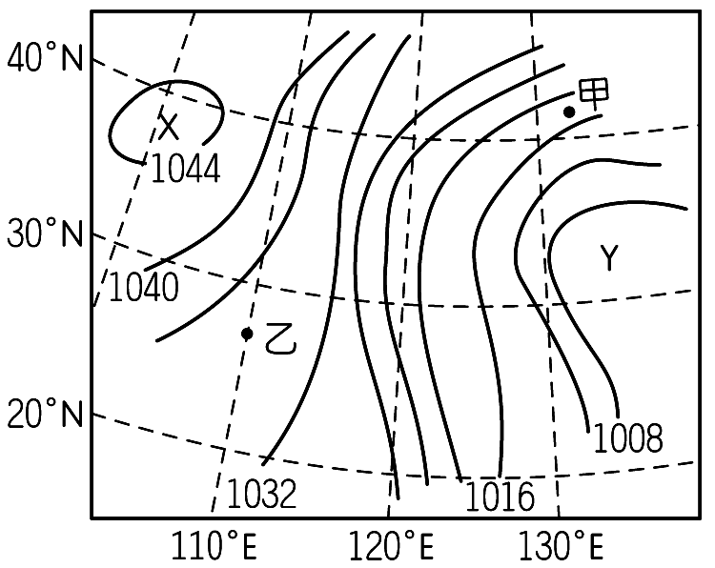
題組：28.29.30.31.四題請依據下面圖示寫出氣象符號的名稱：
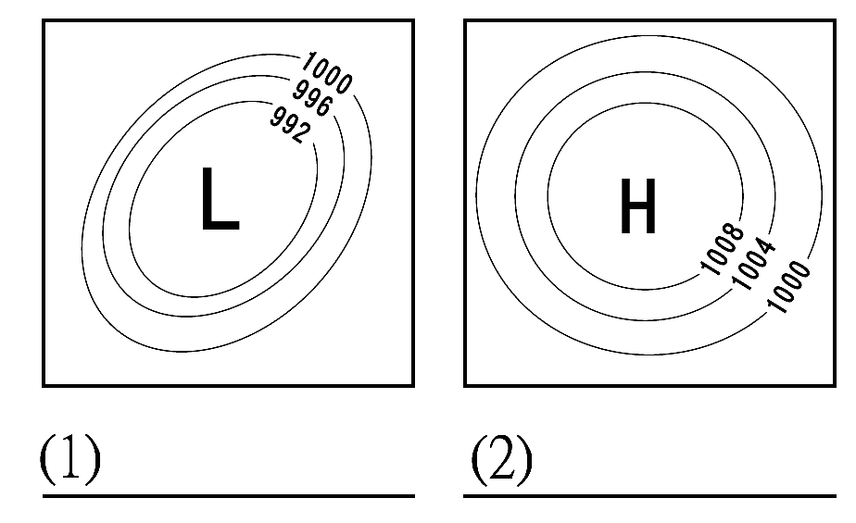
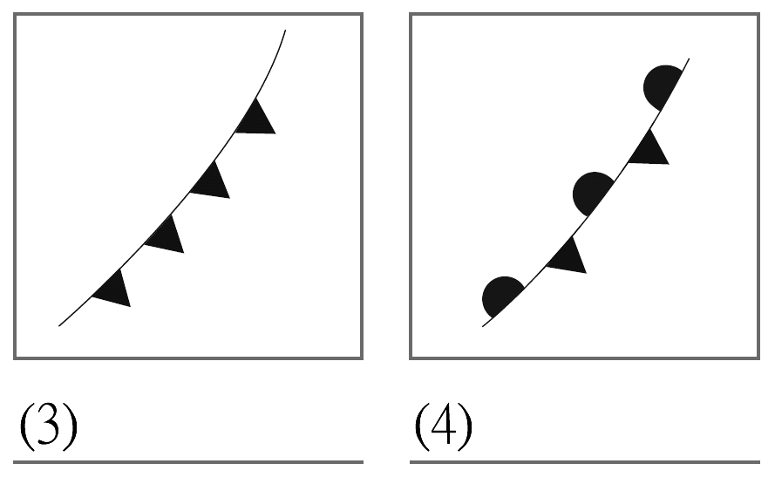
28.（ ）圖（1）代表(A)滯留鋒 (B)高氣壓 (C)低氣壓 (D)冷鋒。
29.（ ）圖（2）代表(A)滯留鋒 (B)高氣壓 (C)低氣壓 (D)冷鋒。
30.（ ）圖（3）代表(A)滯留鋒 (B)高氣壓 (C)低氣壓 (D)冷鋒。
31.（ ）圖（4）代表(A)滯留鋒 (B)高氣壓 (C)低氣壓 (D)冷鋒。

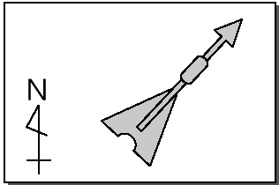
32.（ ）右上圖為某地區地面天氣示意圖，圖中實線為等壓線，有關圖中氣壓與風速比較的敘述，下列何者正確？(Ａ) X 為高氣壓，甲地風速較乙地大 (Ｂ) X 為低氣壓，乙地風速較甲地大
(Ｃ) Y 為高氣壓，甲地風速較乙地大 (Ｄ) Y 為低氣壓，乙地風速較甲地大。
33.（ ）右圖為某地氣象觀測站進行風向觀測的結果，試推論當地此時吹何種風？(A)東北風(B)西南風 (C)東南風(D)西北風
34.( )天氣預報說屏東市明天降雨機率40％的意思應為下列何者？ (A)屏東市將有約40％的面積會下雨 (B)明天將有約40％的時間在下雨 (C)明天大約有四成的機率會下雨 (D)明天將有40㎜的降雨量
35.( )在衛星雲圖上，主要提供的資料為下列何者？ (A)雲塊聚集的情形 (B)等壓線的分布
(C)鋒面的種類 (D)風向
36.( )在地面天氣圖中，標有H和1004，請問其各代表什麼意義？ (A)高氣壓和氣溫 (B)高氣壓和等壓線上的氣壓值 (C)低氣壓和氣溫 (D)低氣壓和飽和水氣量
37.( )關於台灣季風的敘述，何者正確？(Ａ)十月至次年的四月，盛行西南風，西南部天氣晴朗乾燥
(Ｂ)十月至次年的四月，盛行西南風，東北部迎風面有豐沛雨水 (Ｃ)夏季盛行西南風，西南部天氣晴朗乾燥 (Ｄ)夏季盛行西南風，西南部為迎風面，常有午後雷陣雨
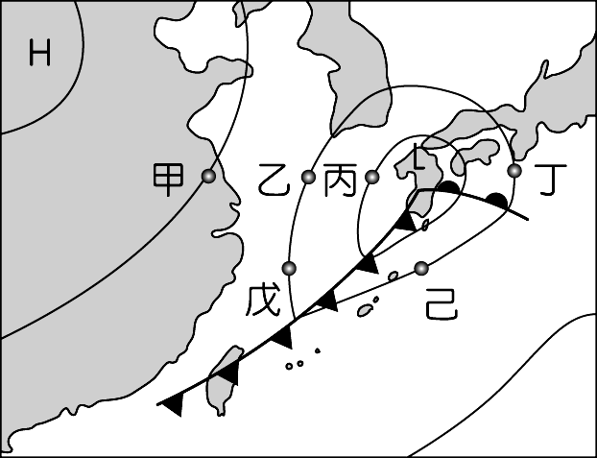
38.( )右表為甲、乙、丙、丁四座城市未來24小時的降雨機率預報。根據預報中的降雨機率推測，下列有關各地未來24小時內預期降雨情形的敘述，何者最合理？(A)下雨時間最長的為甲城市 (B)丁城市比乙城市更有機會出現降雨 (C)丙城市晴天的時間必大於4.8小時 (D)降雨量多寡關係應為甲＞丁＞乙＞丙。
39.(D )下列關於臺灣夏季天氣的敘述，何者正確？(A)常受到暖鋒影響帶來雲雨的天氣(B)有時上午晴朗，下午卻下起雷陣雨(C)當大陸性高壓增強時，各地溫度會跟著升高(D)受太平洋高壓籠罩時，常是連日降雨的天氣
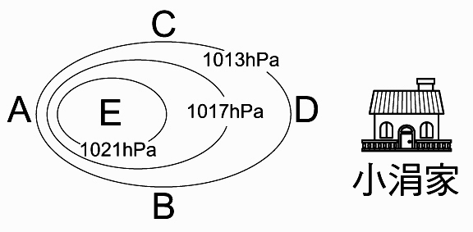
40.( )右上圖為東亞地區地面天氣簡圖，試問下列四個位置中，哪一個位置的氣溫應該最高？(Ａ)丙 (Ｂ)丁 (Ｃ)戊 (Ｄ)己。
41.（ ）右圖為小涓家附近等壓線分布，A、B、C、D為四定點。以右方為東方，小涓家感受到的風向為何？(A)北風(B)東風(C)西南風(D)南風。
42.( )大雄在寬廣的空地上放風箏，此時吹西南風，他應朝哪一個方向跑，較容易使風箏飛起？ (A)東北 (B)西南 (C)東南 (D)西北。
43.( )有一種天氣系統，在西北太平洋稱為「颱風」，在澳洲附近則稱為「氣旋」，但兩者其實是相同的天氣系統，只是在不同地區採用不同的稱呼。下列有關颱風與氣旋的敘述，何者錯誤？
(A)二者都是低氣壓系統(B)二者所伴隨的天氣現象大致相同(C)近地面的氣流都是逆時鐘方向旋轉(D)地面附近的空氣是由外圍往中心流動

【第三頁 共四頁】

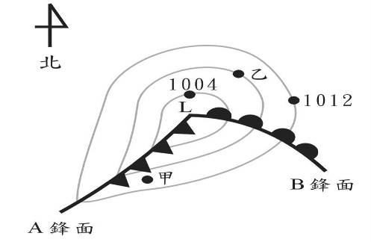
44.( )右圖為某區之地面天氣圖，根據天氣圖，下列敘述何者錯誤？(A)此地區位於南半球(B)乙地的氣壓值為1008百帕(C)甲地在A鋒面通過的這段時間，氣溫會下降 (D)乙地在B鋒面通過的這段時間，通常為晴朗天氣。
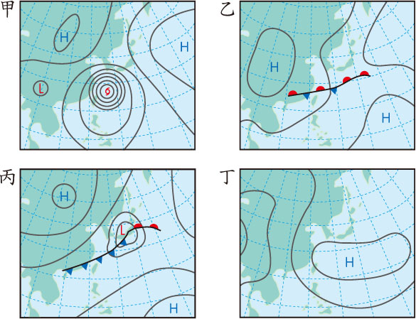
【題組】參考右邊甲、乙、丙、丁圖回答45-47題目
45.（ ）臺灣冬、夏兩季的天氣簡圖，應為下列何者？
(A)冬季─甲，夏季─乙 (B)冬季─甲，夏季─丙 (C)冬季─丙，夏季─丁 (D)冬季─丁，夏季─乙
46.( )臺灣梅雨期常見的地面天氣圖為下列何者？
(A)甲 (B)乙 (C)丙 (D)丁
47.（ ）若臺灣此時的地面天氣如丁圖所示，可能出現下列哪種天氣狀況？ (A)盛行東北季風，為臺灣中南部引進西南氣流 (B)冷鋒過境，全臺氣溫驟降 (C)鋒面滯留臺灣上空，帶來綿綿細雨 (D)暖高壓籠罩，全臺晴朗高溫的天氣
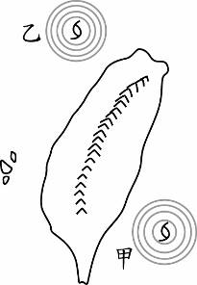
48.（ ）如右圖所示，當颱風中心分別位於甲、乙兩位置時，對臺灣東、西部所造成天氣變化的影響，下列敘述何者正確？(A)當颱風位於甲位置時，東部風雨較大，西部風雨較小 (B)當颱風位於甲位置時，東部為背風面，西部為迎風面 (C)當颱風位於乙位置時，東部風雨較大，西部風雨較小 (D)當颱風位於乙位置時，東部為迎風面，西部為背風面。

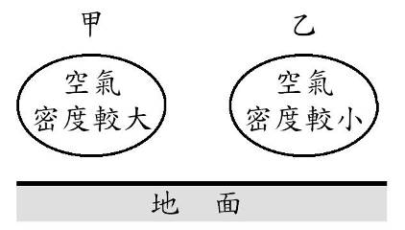
49.（ ）地面上方甲、乙兩處空氣密度不同，如右圖所示。根據空氣密度變化的推論，下列何者正確？(A)甲處氣壓比乙處大，風由甲處吹向乙處 (B)甲處氣壓比乙處大，風由乙處吹向甲處 (C)乙處氣壓比甲處大，風由甲處吹向乙處 (D)乙處氣壓比甲處大，風由乙處吹向甲處。

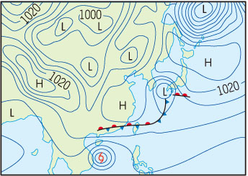
50.（ ）右下圖為某日亞洲地面天氣簡圖。圖中可見的所有屬於低氣壓系統之數目，以及此時主要影響臺灣地區的天氣系統，應分別為下列何者？
(A)7個：颱風籠罩
(B)7個：鋒面滯留
(C)8個：颱風籠罩
(D)8個：鋒面滯留

【第四頁 共四頁 題目全部結束】
106學年度第一學期9年級地球科學第三次段考答案
選擇題100％(每題2分)
1 | 2 | 3 | 4 | 5 | 6 | 7 | 8 | 9 | 10
B | A | B | D | C | A | A | B | C | B
11 | 12 | 13 | 14 | 15 | 16 | 17 | 18 | 19 | 20
B | B | A | D | B | B | C | D | B | A
21 | 22 | 23 | 24 | 25 | 26 | 27 | 28 | 29 | 30
A | B | C | A | A | C | C | C | B | D
31 | 32 | 33 | 34 | 35 | 36 | 37 | 38 | 39 | 40
A | A | A | C | A | B | D | B | B | D
41 | 42 | 43 | 44 | 45 | 46 | 47 | 48 | 49 | 50
A | B | C | A | C | B | D | A | A | D

106學年度第一學期9年級地球科學第三次段考答案
選擇題100％(每題2分)
1 | 2 | 3 | 4 | 5 | 6 | 7 | 8 | 9 | 10
B | A | B | D | C | A | A | B | C | B
11 | 12 | 13 | 14 | 15 | 16 | 17 | 18 | 19 | 20
B | B | A | D | B | B | C | D | B | A
21 | 22 | 23 | 24 | 25 | 26 | 27 | 28 | 29 | 30
A | B | C | A | A | C | C | C | B | D
31 | 32 | 33 | 34 | 35 | 36 | 37 | 38 | 39 | 40
A | A | A | C | A | B | D | B | B | D
41 | 42 | 43 | 44 | 45 | 46 | 47 | 48 | 49 | 50
A | B | C | A | C | B | D | A | A | D

106學年度第一學期9年級地球科學第三次段考答案
選擇題100％(每題2分)
1 | 2 | 3 | 4 | 5 | 6 | 7 | 8 | 9 | 10
B | A | B | D | C | A | A | B | C | B
11 | 12 | 13 | 14 | 15 | 16 | 17 | 18 | 19 | 20
B | B | A | D | B | B | C | D | B | A
21 | 22 | 23 | 24 | 25 | 26 | 27 | 28 | 29 | 30
A | B | C | A | A | C | C | C | B | D
31 | 32 | 33 | 34 | 35 | 36 | 37 | 38 | 39 | 40
A | A | A | C | A | B | D | B | B | D
41 | 42 | 43 | 44 | 45 | 46 | 47 | 48 | 49 | 50
A | B | C | A | C | B | D | A | A | D

